В Сергиевском районе за выходные дни произошло два дорожно-транспортных происшествия
Пожарные-спасатели пожарно-спасательной части № 109 пожарно-спасательного отряда № 40 работали на ликвидации последствий дорожно-транспортных происшествий
14 февраля в 12 часов 59 минут на пульт связи пожарно-спасательного отряда № 40 государственного казенного учреждения Самарской области «Центр по делам гражданской обороны, пожарной безопасности и чрезвычайным ситуациям» по системе-112 поступило сообщение о дорожно-транспортном происшествии в селе Сергиевск. На место вызова был направлен автомобиль первой помощи пожарно-спасательной части № 109 пожарно-спасательного отряда № 40. К месту происшествия также были направлены бригада медицинской скорой помощи и сотрудники территориальной Госавтоинспекции. По прибытии к месту вызова было установлено, что произошло столкновение двух легковых автомобилей ВАЗ 2121 Нива и Opel Insignia. В дорожно-транспортном происшествии никто не пострадал. Пожарные-спасатели произвели аварийно-спасательные работы: отключение системы электропитания автомобиля.
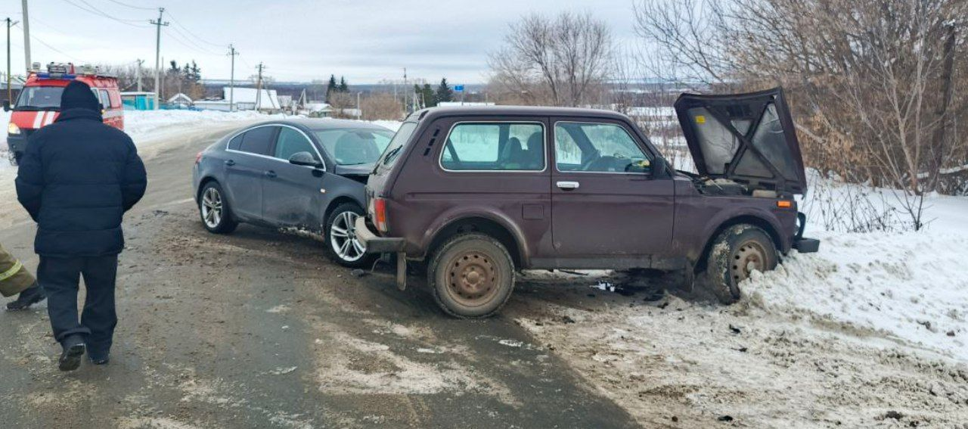

14 февраля в 14 часов 26 минут на пульт связи пожарно-спасательного отряда № 40 государственного казенного учреждения Самарской области «Центр по делам гражданской обороны, пожарной безопасности и чрезвычайным ситуациям» по системе-112 поступило сообщение о дорожно-транспортном происшествии на 23 км автодороги Урал – Сергиевск - Челно-Вершины. На место вызова был направлен автомобиль первой помощи пожарно-спасательной части № 109 пожарно-спасательного отряда № 40. К месту происшествия также были направлены бригада медицинской скорой помощи и сотрудники территориальной Госавтоинспекции. По прибытии к месту вызова было установлено, что произошел съезд в кювет легкого автомобиля ВАЗ 2115. В дорожно-транспортном происшествии никто не пострадал. Пожарные-спасатели произвели аварийно-спасательные работы: отключение системы электропитания автомобиля.
Уважаемые водители!
Государственное казенное учреждение Самарской области «Центр по делам гражданской обороны, пожарной безопасности и чрезвычайным ситуациям» напоминает вам о необходимости соблюдать установленные правила дорожного движения и скоростной режим. Помните: автомобиль – это средство повышенной опасности и, управляя им, вы берете на себя большую ответственность! Не забывайте о том, что от вас зависят здоровье и жизни других людей. Если вы стали свидетелем или участником ДТП, обращайтесь по телефону «01», «101» или по единому номеру вызова экстренных оперативных служб «112».

